Министерство образования Российской Федерации

Санкт-Петербургский государственный университет

сервиса и экономики

Автотранспортные средства

Реферат

Тема:

**«Механизмы автомобильного двигателя»**

Выполнил студент 3-ого курса

Специальность 100.101

Иванов В.И.

Санкт-Петербург

2010

**Содержание**

Введение

1. Кривошипно-шатунный механизм

1.1 Конструкция кривошипно-шатунного механизма

1.2 Крепление двигателя

2. Газораспределительный механизм

2.1 Назначение и характеристика

2.2 Конструкция и работа газораспределительного механизма

**Введение**

Двигатель автомобиля состоит из целого ряда механизмов и систем.

Бензиновый двигатель и дизель имеют кривошипно-шатунный механизм, газораспределительный механизм, смазочную систему, систему охлаждения и систему питания, а бензиновый двигатель — еще и систему зажигания.

Кривошипно-шатунный механизм осуществляет рабочий процесс двигателя.

Газораспределительный механизм производит открытие и закрытие впускных и выпускных клапанов двигателя.

Смазочная система подает масло к трущимся деталям двигателя.

Система охлаждения отводит теплоту от сильно нагретых деталей двигателя.

Система питания готовит горючую смесь для двигателя и обеспечивает выпуск из двигателя отработавших газов.

Система зажигания производит воспламенение горючей и рабочей смеси в цилиндрах двигателя.

**1. Кривошипно-шатунный механизм**

Кривошипно-шатунным называется механизм, осуществляющий рабочий процесс двигателя.

Кривошипно-шатунный механизм предназначен для преобразования возвратно-поступательного движения поршней во вращательное движение коленчатого вала.

Кривошипно-шатунный механизм определяет тип двигателя по расположению цилиндров.

В двигателях автомобилей применяются различные кривошипно-шатунные механизмы (рис. 1): однорядные кривошипно-шатунные механизмы с вертикальным перемещением поршней и с перемещением поршней под углом применяются в рядных двигателях; двухрядные кривошипно-шатунные механизмы с перемещением поршней под углом применяются в V-образных двигателях; одно- и двухрядные кривошипно-шатунные механизмы с горизонтальным перемещением поршней находят применение в тех случаях, когда ограничены габаритные размеры двигателя по высоте.

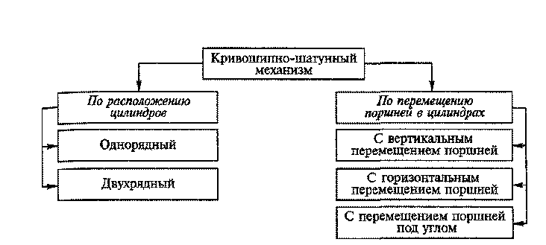

Рис. 1. Типы кривошипно-шатунных механизмов, классифицированных по различным признакам

**1.1 Конструкция кривошипно-шатунного механизма**

В кривошипно-шатунный механизм входят блок цилиндров с картером и головкой цилиндров, шатунно-поршневая группа и коленчатый вал с маховиком.

Блок цилиндров *11* (рис.2) с картером *10;* головка блока цилиндров являются неподвижными частями кривошипно-шатунного механизма.

К подвижным частям механизма относятся коленчатый вал *34* с маховиком *43* и детали шатунно-поршневой группы — поршни *24,* поршневые кольца *18* и *19,* поршневые пальцы *26* и шатуны *27.*

*Блок цилиндров* вместе с картером является остовом двигателя. На нем и внутри него размещаются механизмы и устройства двигателя. В блоке *11,* выполненном заодно с картером *10* специального низколегированного чугуна, изготовлены цилиндры двигателя. Внутренние поверхности цилиндров отшлифованы и называются зеркалом цилиндров. Внутри блока между стенками цилиндров и его наружными стенками имеется специальная полость *9,* называемая рубашкой охлаждения. В ней циркулирует охлаждающая жидкость системы охлаждения двигателя.

Внутри блока также имеются каналы и масляная магистраль смазочной системы, по которым подводится масло к трущимся деталям двигателя. В нижней части блока цилиндров (в картере) находятся опоры *2* для коренных подшипников коленчатого вала, которые имеют съемные крышки *1,* прикрепляемые к блоку самоконтрящимися болтами. В передней части блока расположена полость *3* для цепного привода газораспределительного механизма. Эта полость закрывается крышкой, отлитой из алюминиевого сплава.

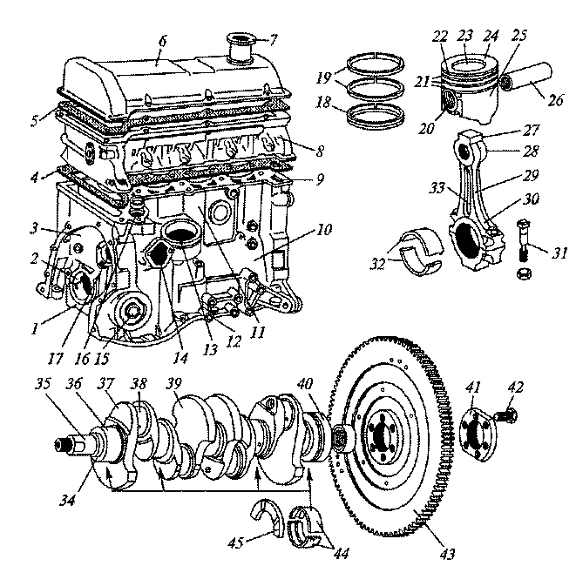

Рис. 2. Кривошипно-шатунный механизм двигателей легковых автомобилей ВАЗ:

1, 6 — крышки; 2 — опора; 3,9 — полости; 4, 5 — прокладки; 7 — горловина; 8, 22, 28, 30 — головки; 10 — картер; 11 — блок цилиндров; 12 — 16, 20 — приливы; 17, 33 — отверстия; 18, 19 — кольца; 21 — канавки; 23 -— днище; 24 -— поршень; 25 — юбка; 26 — палец; 27 — шатун; 29 — стержень; 31, 42 — болты; 32, 44 — вкладыши; 34 — коленчатый вал; 35, 40 — концы коленчатого вала; 36, 38 — шейки; 37 — щека; 39 — противовес; 41 — шайба; 43 — маховик; 45 — полукольцо

В левой части блока цилиндров находятся отверстия 17 для подшипников вала привода масляного насоса, в которые запрессованы свертные сталеалюминиевые втулки. С правой стороны блока в передней его части имеются фланец для установки насоса охлаждающей жидкости и кронштейн для крепления генератора. На блоке цилиндров имеются специальные приливы для: 12 — крепления кронштейнов подвески двигателя; 13 — маслоотделителя системы вентиляции картера двигателя; 14 — топливного насоса; 15 — масляного фильтра; 16— распределителя зажигания. Снизу блок цилиндров закрывается масляным поддоном, а к заднему его торцу прикрепляется картер сцепления. Для повышения жесткости нижняя плоскость блока цилиндров несколько опущена относительно оси коленчатого вала.

В отличие от блока, отлитого совместно с цилиндрами, на рис. 3 представлен блок *4* цилиндров с картером 5, отлитые из алюминиевого сплава отдельно от цилиндров. Цилиндрами являются легкосъемные чугунные гильзы *2,* устанавливаемые в гнезда яблока с уплотнительными кольцами *1* и закрытые сверху головкой блока. Блок двигателя со съемными гильзами цилиндров с уплотнительной прокладкой.

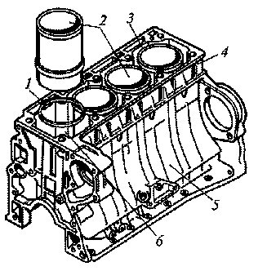

Рис.3

1 – кольцо; 2 – гильза; 3 – полость; *4 –* блок; 5 – картер; *6* – гнездо

Внутренняя поверхность гильзы обработана шлифованием. Для уменьшения изнашивания в верхней части гильз установлены вставки из специального чугуна.

Съемные гильзы цилиндров повышают долговечность двигателя, упрощают его сборку, эксплуатацию и ремонт.

Между наружной поверхностью гильз цилиндров и внутренними стенками блока находится полость *3,* которая является рубашкой охлаждения двигателя. В ней циркулирует охлаждающая жидкость, омывающая гильзы цилиндров, которые называются мокрыми из-за соприкосновения с жидкостью.

*Головка блока цилиндров* закрывает цилиндры сверху и служит для размещения в ней камер сгорания, клапанного механизма и каналов для подвода горючей смеси и отвода отработавших газов. Головка *8* блока цилиндров (см. рис. 2) выполнена общей для всех цилиндров, отлита из алюминиевого сплава и имеет камеры сгорания клиновидной формы. В ней имеются рубашка охлаждения и резьбовые отверстия для свечей зажигания. В головку запрессованы седла и направляющие втулки клапанов, изготовленные из чугуна. Головка крепится к блоку цилиндров болтами. Между головкой и блоком цилиндров установлена металлоасбестовая прокладка *4,* обеспечивающая герметичность их соединения. Сверху к головке блока цилиндров шпильками крепится корпус подшипников с распределительным валом, и она закрывается стальной штампованной крышкой *6* с горловиной 7 для заливки масла в двигатель. Для устранения течи масла между крышкой и головкой блока цилиндров установлена уплотняющая прокладка 5. С правой стороны к головке блока цилиндров крепятся шпильками через металлоасбестовую прокладку впускной и выпускной трубопроводы, отлитые соответственно из алюминиевого сплава и чугуна.

*Поршень* служит для восприятия давления газов при рабочем ходе и осуществления вспомогательных тактов (впуска, сжатия, выпуска). Поршень *24* представляет собой полый цилиндр, отлитый из алюминиевого сплава. Он имеет днище *23,* головку *22* и юбку *25.* Снизу днище поршня усилено ребрами. В головке поршня выполнены канавки *21* для поршневых колец. В юбке поршня находятся приливы *20* (бобышки) с отверстиями для поршневого пальца. В бобышках поршня залиты стальные термокомпенсационные пластины, уменьшающие расширение поршня от нагрева и исключающие его заклинивание в цилиндре двигателя. Юбка сделана овальной в поперечном сечении, конусной по высоте и с вырезами в нижней части. Овальность и конусность юбки так же, как и термокомпенсационные пластины, исключают заклинивание поршня, а вырезы — касание поршня с противовесами коленчатого вала. Кроме того, вырезы в юбке уменьшают массу поршня. Для лучшей приработки к цилиндру наружная поверхность юбки поршня покрыта тонким слоем олова. Отверстие в бобышках под поршневой палец смещено относительно диаметральной плоскости поршня. Посредством этого уменьшаются перекашивание и удары поршня при переходе его через верхнюю мертвую точку (ВМТ).

Поршни двигателей легковых автомобилей могут иметь днища различной конфигурации с целью образования вместе с внутренней поверхностью головки цилиндров камер сгорания необходимой формы. Днища поршней могут быть плоскими, выпуклыми, вогнутыми и с фигурными выемками.

*Поршневые кольца* уплотняют полость цилиндра, исключают прорыв газов в картер двигателя (компрессионные *19)* и попадание масла в камеру сгорания (маслосъемное *18).* Кроме того, они отводят теплоту от головки поршня к стенкам цилиндра. Компрессионные и маслосъемное кольца — разрезные. Они изготовлены из специального чугуна. Вследствие упругости кольца плотно прилегают к стенкам цилиндра. При этом между разрезанными концами колец (в замках) сохраняется небольшой зазор (0,2... 0,35 мм). Верхнее компрессионное кольцо, работающее в наиболее тяжелых условиях, имеет бочкообразное сечение для улучшения его приработки. Наружная поверхность его хромирована для повышения износостойкости. Нижнее компрессионное кольцо имеет сечение скребкового типа (на его наружной поверхности выполнена проточка) и фосфатировано. Кроме основной функции, оно выполняет также дополнительную — маслосбрасывающего кольца. Маслосъемное кольцо на наружной поверхности имеет проточку и щелевые прорези для отвода во внутреннюю полость поршня масла, снимаемого со стенок цилиндра. На внутренней поверхности оно имеет канавку, в которой устанавливается разжимная витая пружина, обеспечивающая дополнительное прижатие кольца к стенкам цилиндра двигателя.

*Поршневой палец* служит для шарнирного соединения поршня с верхней головкой шатуна. Палец *26 —* трубчатый, стальной. Для повышения твердости и износостойкости его наружная поверхность подвергается цементации и закаливается токами высокой частоты. Палец запрессовывается в верхнюю головку шатуна с натягом, что исключает его осевое перемещение в поршне, в результате которого могут быть повреждены стенки цилиндра. Поршневой палец свободно вращается в бобышках поршня.

*Шатун* служит для соединения поршня с коленчатым валом и передачи усилий между ними. Шатун *27 —* стальной, кованый, состоит из неразъемной верхней головки *28,* стержня *29* двутаврового сечения и разъемной нижней головки *30.* Нижней головкой шатун соединяется с коленчатым валом. Съемная половина нижней головки является крышкой шатуна и прикреплена к нему двумя болтами *31.* В нижнюю головку шатуна вставляют тонкостенные биметаллические, сталеалюминиевые вкладыши *32* шатунного подшипника. В нижней головке шатуна имеется специальное отверстие *33* для смазывания стенок цилиндра.

*Коленчатый вал* воспринимает усилия от шатунов и передает создаваемый на нем крутящий момент трансмиссии автомобиля. От него также приводятся в действие различные механизмы двигателя (газораспределительный механизм, масляный насос, распределитель зажигания, насос охлаждающей жидкости и др.). Коленчатый вал *34 —* пятиопорный, отлит из специального высокопрочного чугуна. Он состоит из коренных *36 и* шатунных 5 шеек, щек *37,* противовесов *39,* переднего *35* и заднего *40* концов. Коренными шейками коленчатый вал установлен в подшипниках (коренных опорах) картера двигателя, вкладыши *44* которых тонкостенные, биметаллические, сталеалюминиевые. К шатунным шейкам коленчатого вала присоединяют нижние головки шатунов. Шатунные подшипники смазываются по каналам, соединяющим коренные шейки с шатунными. Щеки соединяют коренные и шатунные шейки коленчатого вала, а противовесы разгружают коренные подшипники от центробежных сил неуравновешенных масс. На переднем конце коленчатого вала крепятся: ведущая звездочка цепного привода газораспределительного механизма; шкив ременной передачи для привода вентилятора, насоса охлаждающей жидкости, генератора; храповик для проворачивания вала вручную пусковой рукояткой. В заднем конце коленчатого вала имеется специальное гнездо для установки подшипника первичного (ведущего) вала коробки передач. К торцу заднего конца вала с помощью специальной шайбы *41* болтами *42* крепится маховик *43.* От осевых перемещений коленчатый вал фиксируется двумя опор- ными полукольцами *45,* которые установлены в блоке цилиндров двигателя по обе стороны заднего коренного подшипника. Причем с передней стороны подшипника ставится сталеалюминиевое кольцо, а с задней — из спеченных материалов (металлокерамическое).

*Маховик* обеспечивает равномерное вращение коленчатого вала, накапливает энергию при рабочем ходе для вращения вала при подготовительных тактах и выводит детали кривошипно-шатунного механизма из мертвых точек. Энергия, накопленная маховиком, облегчает пуск двигателя и обеспечивает трогание автомобиля с места. Маховик *43* представляет собой массивный диск, отлитый из чугуна. На обод маховика напрессован стальной зубчатый венец, предназначенный для пуска двигателя электрическим стартером. К маховику крепятся детали сцепления. Маховик, будучи деталью кривошипно-шатунного механизма, является также одной из ведущих частей сцепления.

**1.2 Крепление двигателя**

Двигатель в сборе со сцеплением и коробкой передач устанавливают на автомобилях на эластичных опорах.

Опоры воспринимают не только нагрузку от двигателя, но и нагрузки, возникающие при трогании автомобиля с места, разгоне и торможении. Они уменьшают колебания двигателя, устраняют передачу его вибраций на кузов и смягчают удары, передаваемые на двигатель от дорожных неровностей при движении автомобиля.

Система крепления двигателя на автомобилях включает в себя (рис. 4) переднюю *1,* заднюю *4* и левую 5 опоры. Передняя и левая опоры имеют одинаковую конструкцию.

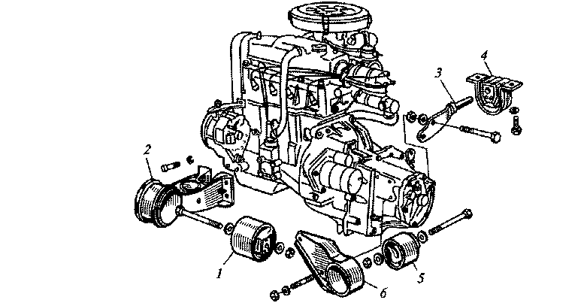

Рис.4.

1,4,5 – опоры; 2,3,6 – кронштейны

Каждая опора состоит из наружной стальной обоймы и внутренней алюминиевой втулки, между которыми завулканизирована резина. Обе опоры запрессованы в стальные сварные кронштейны. Кронштейн *2* передней опоры прикреплен болтами к блоку цилиндров, а кронштейн *6* левой опоры — шпильками к картеру коробки передач.

Задняя опора, как и передняя и левая, имеет наружную обойму и внутреннюю втулку, между которыми находится резина. Стальной кованый кронштейн *3* задней опоры крепится к коробке передач. Передней, задней и левой опорами двигатель крепится к кузову.

**2. Газораспределительный механизм**

**2.1 Назначение и характеристика**

Газораспределительным называется механизм, осуществляющий открытие и закрытие впускных и выпускных клапанов двигателя.

Газораспределительный механизм служит для своевременного впуска горючей смеси или воздуха в цилиндры двигателя и выпуска из цилиндров отработавших газов. В двигателях автомобилей применяются газораспределительные механизмы с верхним расположением клапанов. Верхнее расположение клапанов позволяет увеличить степень сжатия двигателя, улучшить наполнение цилиндров горючей смесью или воздухом и упростить техническое обслуживание двигателя в эксплуатации.

Двигатели автомобилей могут иметь газораспределительные механизмы различных типов (рис. 5), что зависит от компоновки двигателя и, главным образом, от взаимного расположения коленчатого вала, распределительного вала и впускных и выпускных клапанов. Число распределительных валов зависит от типа двигателя.

При верхнем расположении распределительный вал устанавливается в головке цилиндров, где размещены клапаны. Открытие и закрытие клапанов производится непосредственно от распределительного вала через толкатели или рычаги привода клапанов. Привод распределительного вала осуществляется от коленчатого вала с помощью роликовой цепи или зубчатого ремня.

Верхнее расположение распределительного вала упрощает конструкцию двигателя, уменьшает массу и инерционные силы возвратно-поступательно движущихся деталей механизма и обеспечивает высокую надежность и бесшумность его работы при большой частоте вращения коленчатого вала двигателя.

Цепной и ременный приводы распределительного вала также обеспечивают бесшумную работу газораспределительного механизма.

При нижнем расположении распределительный вал устанавливается в блоке цилиндров рядом с коленчатым валом. Открытие и закрытие клапанов производится от распределительного вала через толкатели штанги и коромысла. Привод распределительного вала осуществляется с помощью шестерен от коленчатого вала.

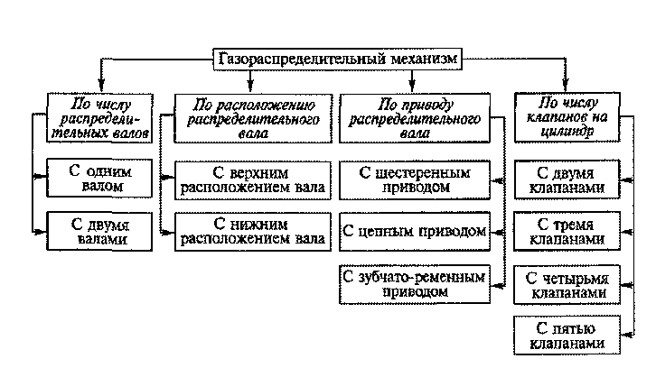

Рис. 5. Типы газораспределительных механизмов, классифицированных по различным признакам

При нижнем расположении распределительного вала усложняется конструкция газораспределительного механизма и двигателя. При этом возрастают инерционные силы возвратно-поступательно движущихся деталей газораспределительного механизма. Число распределительных валов в газораспределительном механизме и число клапанов на один цилиндр зависят от типа двигателя. Так, при большем числе впускных и выпускных клапанов обеспечивается лучшие наполнение цилиндров горючей смесью и их очистка от отработавших газов. В результате двигатель может развивать большие мощность и крутящий момент. При нечетном числе клапанов на цилиндр число впускных клапанов на один клапан больше, чем выпускных.

**2.2 Конструкция и работа газораспределительного механизма**

Газораспределительные механизмы независимо от расположения распределительных валов в двигателе включают в себя клапанную группу, передаточные детали и распределительные валы с приводом.

В клапанную группу входят впускные и выпускные клапаны, направляющие втулки клапанов и пружины клапанов с деталями крепления.

Передаточными деталями являются толкатели, направляющие втулки толкателей, штанги толкателей, коромысла, ось коромысел, рычаги привода клапанов, регулировочные шайбы и регулировочные болты. Однако при верхнем расположении распределительного вала толкатели, направляющие втулки и штанги толкателей, коромысла и ось коромысел обычно отсутствуют.

На рис. 6 представлен газораспределительный механизм двигателя с верхним расположением клапанов, с верхним расположением распределительного вала с цепным приводом и с двумя клапанами на цилиндр. Он состоит из распределительного вала *14* с корпусом *13* подшипников, привода распределительного вала, рычагов *11* привода клапанов, опорных регулировочных болтов *18* клапанов *1* и *22,* направляющих втулок *4,* пружин 7 и *8* клапанов с деталями крепления.

*Распределительный вал* обеспечивает своевременное открытие и закрытие клапанов. Распределительный вал — пятиопорный, отлит из чугуна. Он имеет опорные шейки 75 и кулачки *16* (впускные и выпускные). Внутри вала проходит канал, через который подводится масло от средней опорной шейки к другим шейкам и кулачкам. К переднему торцу вала крепится ведомая звездочка *24* цепного привода. Вал устанавливается в специальном корпусе *13* подшипников, отлитом из алюминиевого сплава, который закреплен на верхней плоскости головки блока цилиндров. От осевых перемещений распределительный вал фиксируется упорным фланцем *12,* который входит в канавку передней опорной шейки вала и прикрепляется к торцу корпуса подшипников.

*Привод распределительного вала* осуществляется через установленную на нем ведомую звездочку *24* двухрядной роликовой цепью *25* от ведущей звездочки *28* коленчатого вала. Этой цепью также вращается звездочка *27* вала привода масляного насоса. Привод распределительного вала имеет полуавтоматический натяжной механизм, состоящий из башмака и натяжного устройства. Цепь натягивается башмаком *30,* на который воздействуют пружины натяжного устройства *31.* Для гашения колебаний ведущей ветви цепи служит успокоитель *26.* Башмак и успокоитель имеют стальной каркас с привулканизированным слоем резины. Ограничительный палец *29* предотвращает спадание цепи при снятии на автомобиле ведомой звездочки распределительного вала.

*Клапаны* открывают и закрывают впускные и выпускные каналы. Клапаны установлены в головке блока цилиндров в один ряд под углом к вертикальной оси цилиндров двигателя. Впускной клапан *1* для лучшего наполнения цилиндров горючей смесью имеет головку большего диаметра, чем выпускной клапан. Он изготовлен из специальной хромистой стали, обладающей высокой износостойкостью и теплопроводностью. Выпускной клапан *22* работает в более тяжелых температурных условиях, чем впускной. Он выполнен составным. Его головку делают из жаропрочной хромистой стали, а стержень — из специальной хромистой стали.

Каждый клапан состоит из головки *2* и стержня *3.* Головка имеет конусную поверхность (фаску), которой клапан при закрытии плотно прилегает к седлу из специального чугуна, установленному в головке блока цилиндров и имеющему также конусную поверхность.

Стержень клапана перемещается в чугунной направляющей втулке *4,* запрессованной и фиксируемой стопорным кольцом *23* в головке блока цилиндров, обеспечивающей точную посадку клапана. На втулку надевается маслоотражательный колпачок 5 из маслостойкой резины. Клапан имеет две цилиндрические пружины: наружную *8 к* внутреннюю 7. Пружины крепятся на стержне клапана с помощью шайб *6,* тарелки *9* и разрезного сухаря *10.* Клапан приводится в действие от кулачка распределительного вала стальным кованым рычагом *11,* который опирается одним концом на регулировочный болт *18,* а другим — на стержень клапана. Регулировочный болт имеет сферическую головку.

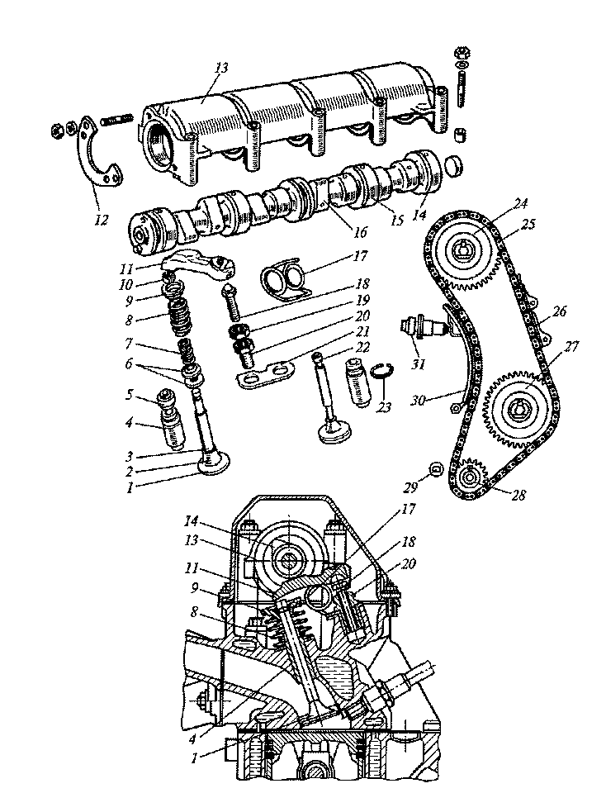

Рис. 6. Газораспределительный механизм легкового автомобиля с цепным приводом:

*1, 22 —* клапаны; *2 —* головка; *3 —* стержень; *4, 20 —* втулки; 5 — колпачок; *б —* шайбы; *7, 8, 17—* пружины; *9—* тарелка; *10—* сухарь; *11 —* рычаг; *12—* фланец; *13—* корпус; *14—* распределительный вал; *15—* шейка; *16 —* кулачок; *18—* болт; *19 —* гайка; *21 —* пластина; *23 —* кольцо; *24, 27, 28 —* звездочки; *25 —* цепь; *26 —* успокоитель; *29 —* палец; *30 —* башмак; *31 —* натяжное устройство

Он ввертывается в резьбовую втулку *20,* закрепленную в головке блока цилиндров и застопоренную пластиной *21,* и фиксируется гайкой *19.* Регулировочным болтом устанавливается необходимый зазор между кулачком распределительного вала и рычагом привода клапана, равный 0,15 мм на холодном двигателе и 0,2 мм на горячем двигателе (прогретом до 75...85°С). Пружина *17* создает постоянный контакт между концом рычага привода и стержнем клапана.

Газораспределительный механизм работает следующим образом. При вращении распределительного вала его кулачки в соответствии с порядком работы цилиндров двигателя поочередно набегают на рычаги *11.* Рычаги, поворачиваясь одним концом на сферических головках регулировочных болтов *18,* другим концом воздействуют на стержни клапанов, преодолевают сопротивление пружин 7, *8* открывают клапаны. При дальнейшем повороте распределительного вала кулачки сходят с рычагов, которые возвращаются в исходное положение под действием пружин *17,* а клапаны закрываются под действием пружин 7 и *8.*

При работе двигателя распределительный вал вращается в два раза медленнее, чем коленчатый вал. Это связано с тем, что за период рабочего цикла двигателя, протекающего за два оборота коленчатого вала, впускной и выпускной клапаны каждого цилиндра должны открываться по одному разу.

Нормальная работа газораспределительного механизма во многом зависит от теплового зазора между кулачками распределительного вала и рычагами привода клапанов.

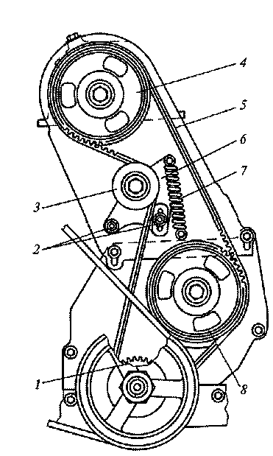

Рис. 7. Ременный привод распределительного вала:

*1, 4, 8 —* шкивы; *2* — болты; *3* — ролик; 5 — ремень; *6—* кронштейн; 7 — пружина

Этот зазор обеспечивает плотное закрытие клапанов при их удлинении в результате нагрева во время работы. При недостаточном тепловом зазоре или его отсутствии происходит неполное закрытие клапанов, что приводит к утечке газов, быстрому обгоранию фасок головок клапанов и снижению мощности двигателя.

Особенностью привода распределительного вала (рис. 7) является применение ременной передачи. Привод распределительного вала осуществляется через установленный на нем зубчатый шкив *4* ремнем 5 от зубчатого шкива *1* коленчатого вала. С помощью этого ремня также вращается зубчатый шкив *8* вала привода масляного насоса.

Ремень — зубчатый, изготовлен из резины, армированной стекловолокном. Зубья ремня имеют трапециевидную форму. Ремень натягивается с помощью натяжного ролика *3,* закрепленного на кронштейне *6.* Натяжение ремня регулируют пружиной 7 на неработающем двигателе при ослабленных болтах *2* крепления кронштейна натяжного ролика. Привод распределительного вала работает без смазки и снаружи закрыт тремя пластмассовыми крышками.

Газораспределительный механизм двигателя, представленный на рис. 8, состоит из распределительного вала *2* с двумя корпусами подшипников, привода распределительного вала, толкателей *4,* регулировочных шайб *3,* направляющих втулок *6,* клапанов 7, пружин 5 клапанов с деталями крепления.

Распределительный вал чугунный, литой, пятиопорный. В задней части вала *2* находится эксцентрик для привода топливного насоса. Корпуса *1* подшипников распределительного вала отлиты из алюминиевого сплава. В них находятся верхние половины опор под шейки распределительного вала: две в переднем корпусе и три в заднем. Толкатели *4* клапанов — стальные, цилиндрические, передают усилия от кулачков распределительного вала на клапаны.

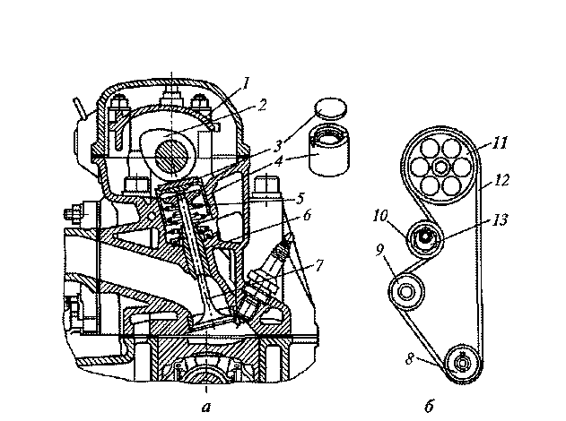

Рис. 8. Газораспеделительный механизм (д) с верхним расположением распределительного вала и его привод *(6):*

*1* — корпус; *2 —* распределительный вал; *3 —* шайба; *4 —* толкатель; 5 — пружина; *6 —* втулка; 7 — клапан; *8, 9, 11 —* шкивы; *10 —* ролик; *12 —* ремень; *13* — ось

В верхней части толкателей имеется гнездо для установки регулировочной шайбы. Регулировочные шайбы *3—* плоские, стальные, толщиной 3,00... 4,25 мм с интервалом через каждые 0,05 мм. Подбором толщины этих шайб регулируется тепловой зазор между шайбой и кулачком распределительного вала. Клапаны 7 (впускной, выпускной) отличаются по конструкции и изготовлены из разных сталей. Впускной клапан имеет головку большего диаметра, чем выпускной. Он выполнен из хромоникельмолибденовой стали. Выпускной клапан — составной, сварен из двух частей. Головка клапана изготавливается из жаропрочной хромоникель-марганцовистой стали, а стержень — из хромоникельмолибденовой стали. Направляющие втулки *6* клапанов — чугунные, запрессовываются и фиксируются стопорными кольцами в головке блока цилиндров.

Пружины 5 (наружная, внутренняя) прижимают клапан к седлу и не дают ему отрываться от толкателя. Они также исключают возникновение резонансных колебаний деталей.

Привод распределительного вала производится через установленный на нем зубчатый шкив *11* ремнем *12* от зубчатого шкива *8* коленчатого вала. Этим же ремнем вращается зубчатый шкив *9* насоса охлаждающей жидкости. Ремень — зубчатый, резиновый, армирован стекловолокном. Зубья ремня имеют полукруглую форму.

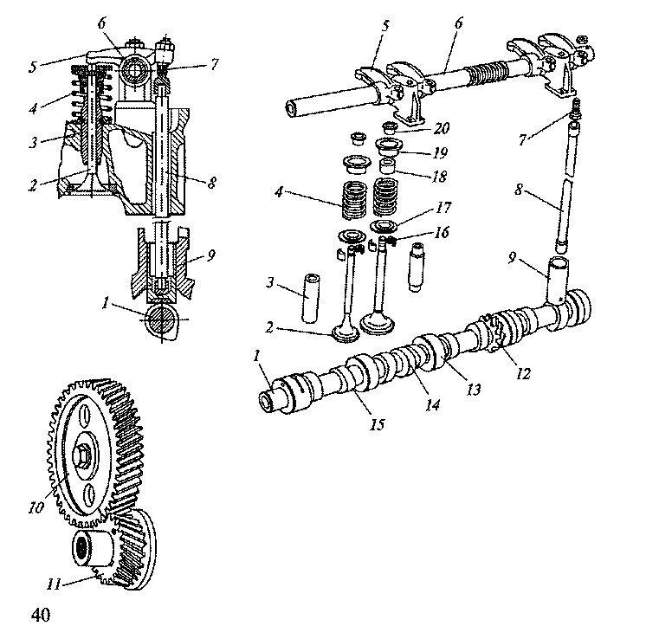

Рис. 9. Газораспределительный механизм с нижним расположением распределительного вала:

*1 —* распределительный вал; *2* — клапан; *3, 20 —* втулки; *4 —* пружина; J— коромысло; *6 —* ось; 7— винт; *8—* штанга; *9 —* толкатель; *10, 11, 12* — шестерни; *13 —* шейка; *И —* эксцентрик; *15 —* кулачок; *16 —* сухарь; *17, 19* — шайбы; *18 —* колпачок

Механизм включает в себя распределительный вал *1,* привод распределительного вала, толкатели *9,* штанги *8* толкателей, регулировочные винты 7, ось *6* коромысел, коромысла 5, клапаны *2,* направляющие втулки *3* клапанов и пружины *4* с деталями крепления.

Распределительный вал — стальной, кованый, имеет пять опорных шеек *13,* кулачки *15* (впускные и выпускные), шестерню *12* привода масляного насоса и распределители зажигания, а также эксцентрик *14* привода топливного насоса. Вал установлен в блоке цилиндров двигателя на запрессованных биметаллических втулках, изготовленных из стали и покрытых изнутри слоем свинцовистого баббита.

Привод распределительного вала осуществляется через прикрепленную к его переднему концу ведомую шестерню *10,* изготовленную из текстолита. Она находится в зацеплении с ведущей стальной шестерней *11,* установленной на коленчатом валу. Обе шестерни выполнены косозубыми для уменьшения шума и обеспечения плавной работы. Передаточное отношение шестеренного привода — отношение числа зубьев ведущей шестерни к числу зубьев ведомой шестерни — равно 1:*2,* т. е. ведомая шестерня *10* имеет в два раза больше зубьев, чем ведущая шестерня *11.* Это необходимо для того, чтобы за два оборота коленчатого вала распределительный вал совершал один оборот, обеспечивая за полный цикл двигателя открытие впускного и выпускного клапанов каждого цилиндра по одному разу.

Толкатели *9* служат для передачи усилия от кулачков распределительного вала к штангам *8.* Они изготовлены из стали, и их торцы, соприкасающиеся с кулачками, выполнены сферическими и наплавлены отбеленным чугуном для уменьшения изнашивания. Внутри толкатели имеют сферические углубления для установки штанг. Толкатели перемешаются в направляющих отверстиях блока цилиндров.

Штанги *8* передают усилие от толкателей к коромыслам 5. Они изготовлены из алюминиевого сплава, и на их концы напрессованы стальные наконечники.

Коромысла *5* предназначены для передачи усилия от штанг к клапанам. Коромысла стальные, имеют неравные плечи для уменьшения высоты подъема толкателей и штанг, в их короткие плечи ввернуты винты 7для регулирования теплового зазора. Коромысла установлены на втулках на полой оси *6,* закрепленной в головке цилиндров.

Клапаны *2* изготовлены из легированных жаропрочных сталей. Для лучшего наполнения цилиндров двигателя горючей смесью диаметр головки у впускного клапана больше, чем у выпускного.

Пружины *4* изготовлены из рессорно-пружинной стали. Деталями их крепления являются шайбы *17 и 19,* сухари *16* и втулки *20.*

Резиновые маслоотражательные колпачки *18,* установленные на впускных клапанах, исключают проникновение масла через зазоры между направляющими втулками и стержнями впускных клапанов.

Газораспределительный механизм работает следующим образом. При вращении распределительного вала его кулачки поочередно набегают на толкатели *9* в соответствии с порядком работы цилиндров двигателя. Усилие от толкателей *9* через штанги передается к коромыслам 5, которые, поворачиваясь на оси *6,* воздействуют на стержни клапанов *2,* преодолевают сопротивление пружин *4* и открывают клапаны. При дальнейшем повороте распределительного вала кулачки сходят с толкателей, которые вместе со штангами и коромыслами возвращаются в исходное положение под действием пружин, закрывающих также клапаны.

В настоящее время в газораспределительных механизмах двигателей легковых автомобилей для привода впускных и выпускных клапанов находят широкое применение гидравлические толкатели.

Гидравлические толкатели автоматически обеспечивают постоянный (беззазорный) контакт кулачков распределительного вала с клапанами, компенсируют износ сопрягаемых деталей (распределительного вала и клапанной группы) и исключают необходимость регулирования теплового зазора клапанов в эксплуатации.

Гидравлический толкатель (рис. 10) состоит из корпуса, компенсатора и шарикового клапана. В корпусе *2* толкателя приварена направляющая втулка *1,* в которой стопорным кольцом *3* закреплен компенсатор. Компенсатор состоит из корпуса *4* и поршня 5, между которыми установлена разжимная пружина 7, а в поршне размещен шариковый клапан *6.* Внутренняя полость компенсатора заполнена маслом, которое поступает в компенсатор при открытом клапане *6* из корпуса гидротолкателя. В корпус гидротолкателя масло подается из масляной магистрали головки цилиндров через наружную канавку и отверстие, выполненные в корпусе.

Гидротолкатель каждого клапана установлен между торцом стержня клапана и кулачком распределительного вала в отверстии, расточенном в головке цилиндров.

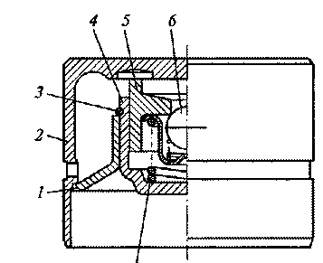

Рис. 10. Гидравлический толкатель:

1 — втулка; *2, 4—* корпуса; *3 —* кольцо; 5 — поршень; *6* — клапан; 7 — пружина

Работает гидравлический толкатель следующим образом.

При набегании кулачка распределительного вала на толкатель усилие от кулачка передается на торец его корпуса *2,* который перемещает поршень 5 компенсатора, преодолевая сопротивление пружины 7. При этом шариковый клапан *6* закрывается и запирает находящееся внутри компенсатора масло, через которое и передается усилие от распределительного вала к впускному или выпускному клапану, и клапан открывается. При перемещении поршня 5 часть масла из компенсатора через зазор между поршнем и корпусом *4* вытекает в корпус *2* толкателя, и поршень немного вдвигается в корпус *4* компенсатора.

При сбегании кулачка распределительного вала с толкателя пружина 7 прижимает поршень 5 к корпусу толкателя, обеспечивая его беззазорный контакт с кулачком распределительного вала. При этом шариковый клапан *6* открывается, впускает масло в компенсатор, а впускной или выпускной клапан закрывается.

**2.3 Фазы газораспределения**

Продолжительность открытия впускных и выпускных клапанов, выраженная в градусах угла поворота коленчатого вала относительно мертвых точек, называется фазами газораспределения.

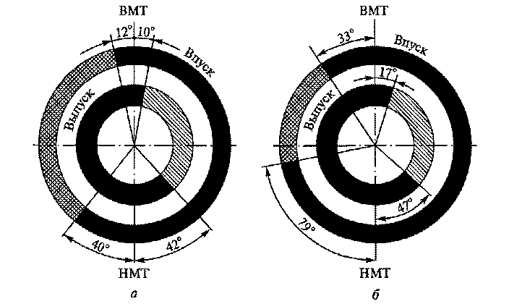

Рис. 11. Фазы газораспределения *(а, б)* двигателей

Наивысшие мощностные показатели работы двигателя могут быть достигнуты при наилучшем наполнении цилиндров горючей смесью и наиболее полной их очистке от отработавших газов. Поэтому продолжительность фаз впуска и выпуска установлена больше 180° за счет того, что моменты открытия и закрытия клапанов не совпадают с положениями поршня в верхней и нижней мертвых точках. Так, впускной клапан открывается в конце такта выпуска до прихода поршня в ВМТ с опережением на 12° (рис. 11, *а)* у двигателей заднеприводных автомобилей ВАЗ и 33° (рис. 2.17, *б)* у двигателей переднеприводных автомобилей ВАЗ, а закрывается в начале такта сжатия после прихода поршня в НМТ с запаздыванием соответственно на 40 и 79°. Продолжительность впуска горючей смеси в цилиндры двигателей составляет соответственно 232 и 292°, что обеспечивает наилучшее их наполнение.

Выпускной клапан открывается в конце такта рабочего хода до прихода поршня в НМТ с опережением на 42 и 47°, а закрывается в начале такта впуска после прихода поршня в ВМТ с запаздыванием соответственно на 10 и 17°. Продолжительность выпуска отработавших газов из цилиндров двигателей составляет соответственно 232 и 244°, что обеспечивает наиболее полную их очистку от газов.

В конце такта выпуска и в начале такта впуска происходит перекрытие клапанов, когда оба клапана (впускной и выпускной) открыты одновременно. Продолжительность перекрытия клапанов составляет для двигателей 22 и 50°. Перекрытие клапанов длится небольшой промежуток времени и не оказывает влияния на работу двигателя.

В процессе эксплуатации необходимо следить за правильной установкой фаз газораспределения. Она обеспечивается совмещением специальных меток на шкивах распределительного и коленчатого валов и соответствующих меток на двигателе или совмещением меток на шестернях привода.

Постоянство фаз газораспределения сохраняется только при соблюдении регулируемых тепловых зазоров в газораспределительном механизме. При увеличении зазоров продолжительность открытия клапанов уменьшается, а при уменьшении — увеличивается.

**Список использованной литературы**

1. Сарбаев В.И. Техническое обслуживание и ремонт автомобилей. − Ростов н/Д: «Феникс», 2004.

2. Вахламов В.К. Техника автомобильного транспорта. − М.: «Академия», 2004.

3. Барашков И.В. Бригадная организация технического обслуживания и ремонта автомобилей. – М.: Транспорт, 1988г.